神码浮云

需求分析说明书

编号：BDQN-LIB-TH

版本：1.0

# 1. 概述

## 1.1 目的

为了分析用户需求和软件需求，从而将需求抽取为计算机软件可以处理的业务处理模型，特编写此文档。此文档旨在帮助系统分析人员就用户需求和软件需求进行沟通并尽可能达成一致的理解。

同时本文档为系统设计人员和系统开发人员提供系统设计的依据。

# 2 总体描述

## 2.1 产品描述

为了适应IT行业的迅猛发展，更好的IT行业提供优质高效的服务，特搭建一个源码管理平台——资源管理系统，本系统是一个源码直销系统，实行会员推荐制，促进销售积极性，提高销售额。

## 2.2 产品功能

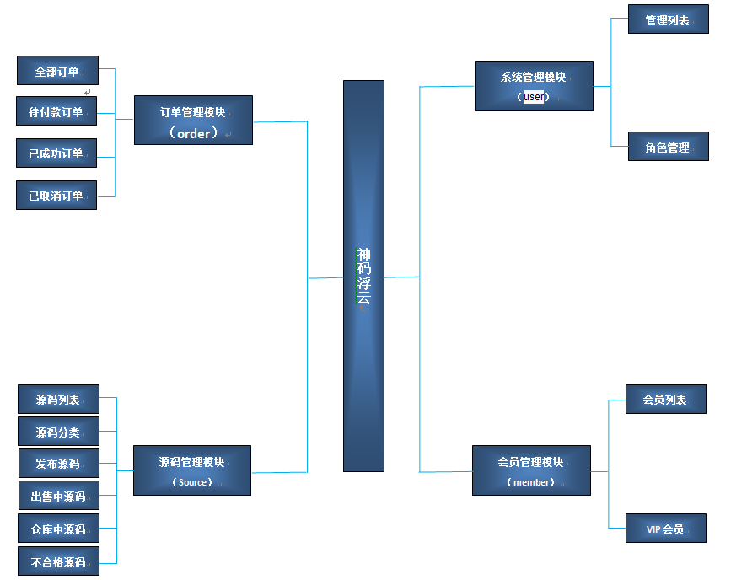

## 2.3 用户特点

用户分为：超级管理员、栏目编辑两类。

超级管理员拥有本系统的所有权限；栏目编辑默认只可以使用除了超级管理模块以及基础资料以外的其他所有功能。

## 2.4功能描述

神码浮云系统主要目的是提供源码管理平台，对源码进行更方便快捷的管理。包括提供各种源代码、JSP源码、PHP源码、NET源码。

# 3 非功能性需求

## 3.1 质量需求

### 3.1.1 可靠性

系统具有大量的数据统计汇总和查询分析要求，因此，必须确保数据汇总、统计、查询分析的更准确有效。系统必须具备较强的可靠运行设计，可应对单点故障。保证数据安全，包括数据级备份与灾难性恢复。

### 3.1.2 灵活性

系统要采用先进的技术，保证可灵活地按照不同方式组织其内部模块，从而适应不同网络规模、不同个性化需求和不同组织模式。

### 3.1.3 兼容性

系统必须具有高度的可扩展性，能够在规模、功能、性能三个方面进行扩展，以适应应用和技术发展的需要，特别是对省（区、市）应用系统及其他纪检监察业务系统的扩展。系统必须开发维护中心，使整个系统的管理维护工作量以及开销较小，并提供完备的运行管理解决方案，包括性能、安全、统计、配置管理等。

### 3.1.4 易用性

须保证系统的易用性。具体可以通过以下方式保障系统的易用性：

1. 通过提供统一的信息门户，使多种渠道的信息方便接入，并提供一致的渠道服务手段。
2. 针对不同类型的用户设计集成的用户界面，保证用户能够方便快捷的使用自己需要的常用功能。
3. 遵循统一的界面设计规范，在应用程序编码阶段监督编码人员认真执行规范，以做到：界面风格一致、颜色调和、提示清晰、窗口大小适当，操作方法应符合日常习惯。

## 3.2 文档需求

交付验收时需交付的文档清单：

《需求分析说明书》

## 3.3 设计约束

详细说明对系统的设计局限性。设计局限的定义代表了对系统要求的决策, 这可能出于商务运作、资金、人员、时间等多方面的综合考虑从而指导软件的设计和开发。例如，软件的开发语言、开发环境、开发工具、第三方软件、 硬件使用以及网络设备等。

### 3.3.1 语言约束

本系统是基于中文系统环境开发和使用的，系统必须支持中文处理。

### 3.3.2 系统模型约束

本系统采用MVC模型，在保证实现技术简单易维护的基础上，实现表现层和业务逻辑层的分离，提高可重用性、可移植性。

# 4 验收标准

资源管理系统验收标准为：

* + - 实现所有功能需求
    - 满足非功能性需求
    - 系统设计文档完整，且符合规范
    - 代码符合规范，且与系统设计一致

此要求将作为验收测试计划和测试的基线。如果所开发的产品能满足此要求，则项目可结束并由客户方按合同规定付款。